Міністерство освіти і науки України
Івано-Франківський національний технічний університет нафти і газу

Кафедра програмного забезпечення
автоматизованих систем

ЛАБОРАТОРНА РОБОТА №2
Тема: «Веб тестування»

Виконав
ст. групи ПІ-13-2:
Cакайлюк І. М.
Перевірив:
Стисло Т. Р.

Івано-Франківськ
2016
Мета: познайомитись з веб тестуванням.
Завдання: Виеонати завдання на http://testingchallenges.thetestingmap.org/index.php

Хід роботи

- Тестуємо з пустим значенням.
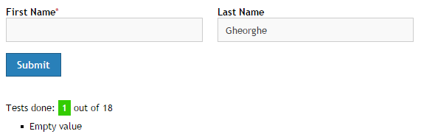

- Вводимо пробіл.
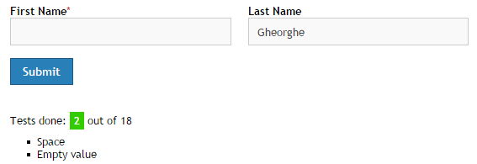

3. Пробіл на початку та вкінці.
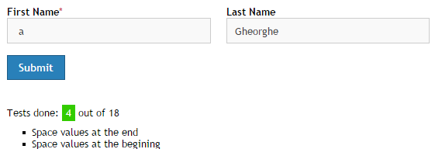

4. Пробіл всередині.
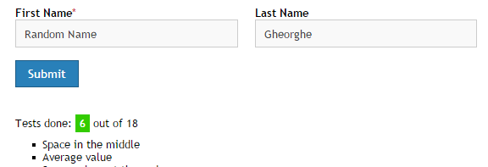

5. Максимальна кількість символів (30).
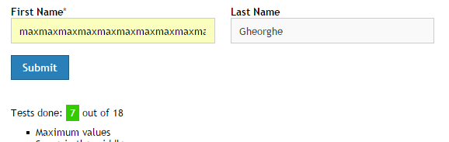

6. Значення більше за максимальне.
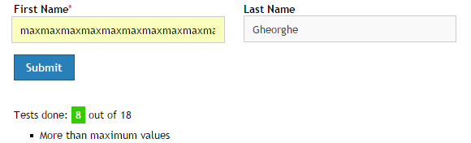

7. Мінімальна кількість символів, не буква.
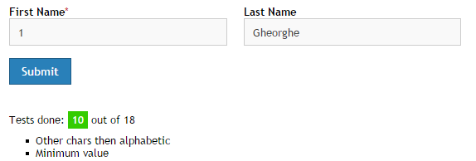

8. Не ASCII-символ.
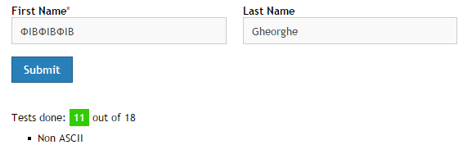

9. SQL-ін’єкція.
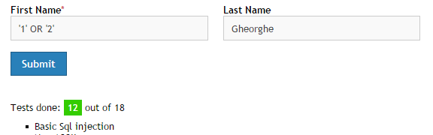

10. HTML-тег.
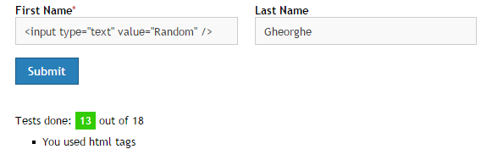

11. XSS-атака.
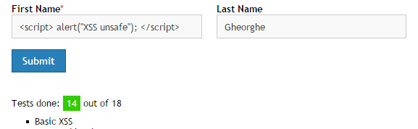

12. Пропущений css-файл.
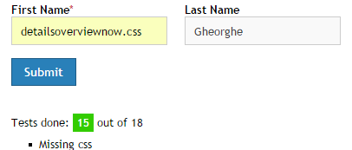

13. Значення з коментарю.
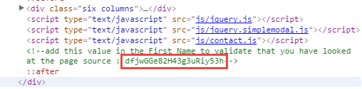
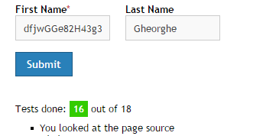

14. Значення з cookies.
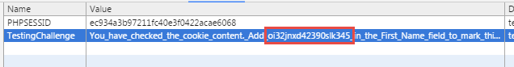

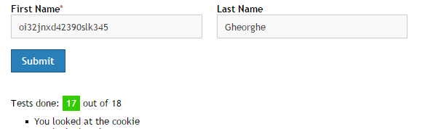

Висновок: на цій лабораторній роботі я познайомитись з веб тестуванням.

